深圳市东晟电镀实业有限公司
排污许可自行监测方案
一、企业基本情况
深圳市东晟电镀实业有限公司成立于1996年08月，位于深圳市坪山区碧岭街道沙湖社区黄竹坑路7号，共有14条生产线，电镀种类包括镀锌、镀铜、镀镍、镀金、镀银、沉金、喷锡等，主要从事五金、塑胶件、PCB板材件、相关电子产品和零件的电镀加工。厂区现有员工约120人，设有食堂和宿舍，在厂内就餐和住宿。年工作300天，每天两班，工作16小时。

二、执行排放标准及限值
（一）废水
我司运营期产生的污废水主要包括车间工业废水和员工宿舍生活污水。其中，工业废水经收集后进入厂区自建废水处理站集中处理达到《电镀水污染物排放标准》（DB44/1597-2015）中的表1标准后排入市政污水管网，见表1；生活污水经化粪池处理达到广东省《水污染物排放限值》（DB44/26-2001）中的第二时段三级标准后排入市政污水管网，见表2。
表1 生产废水排放标准 单位：mg/L(pH无量纲)
序号 | 污染物 | 排放限值 | 污染物排放监控位置
1 | 总铬 | 0.5 | 车间或生产设施废水排放口
2 | 总银 | 0.1
3 | 六价铬 | 0.1
4 | 总镍 | 0.5
5 | 总铜 | 0.5 | 工业废水总排口
6 | 总锌 | 1.0
7 | pH | 6~9
8 | COD_{Cr} | 80
9 | 悬浮物 | 30
10 | 氨氮 | 15
11 | 总磷 | 1.0
11 | 总氰化物（以CN⁻计） | 0.2
注：上表污染物种类应结合企业实际填写。

表2 生活污水排放标准 单位：mg/L(pH无量纲)
序号 | 污染物 | 排放限值 | 污染物排放监控位置
1 | pH | 6~9 | 生活污水排放口
2 | COD_{Cr} | 500
3 | BOD₅ | 300
4 | 悬浮物 | 400
5 | 动植物油 | 100

（二）废气
车间废气排放执行《电镀污染物排放标准》（GB21900-2008）表5标准，有机废气执行《大气污染物排放限值》（DB44/27-2001第二时段二级标准）具体限值见表3。
表3 车间废气排放标准 单位：mg/m³
序号 | 污染物 | 排放限值 | 污染物排放监控位置
1 | 氯化氢 | 30 | 车间或生产设施排气筒
2 | 铬酸雾 | 0.05
3 | 氟化物 | 7
4 | 氮氧化物 | 200
5 | 硫酸雾 | 30
6 | 氰化氢 | 1.0
7 | 苯 | 12 | 有机废气排气筒
8 | 甲苯 | 40
9 | 二甲苯 | 70
10 | 非甲烷总烃 | 120
11 | 总挥发性有机物（VOCs） | /

三、监测指标及频次
（一）废水
根据《排污单位自行监测技术指南总则》（HJ 819-2017）和《排污许可证申请与核发技术规范 电镀工业》（HJ855-2017），确定工业废水的监测指标及频次，见表5。生活污水经处理达标后排入市政污水管网，不开展监测。
表4 工业废水监测指标及频次
监测点位 | 监测指标 | 监测频次
车间或生产设施排放口 | 流量 | 手动监测
 | 总铬、六价铬、总镍、总银 | 1次/日
工业废水总排放口 | 流量 | 自动监测
 | pH值、COD、总氰化物、总铜、  总锌 | 1次/日
 | 总磷 | 1次/月
 | 氨氮、悬浮物 | 1次/月

（二）废气
根据《排污单位自行监测技术指南总则》（HJ 819-2017）和《排污许可证申请与核发技术规范 电镀工业》（HJ855-2017），确定工艺废气和锅炉废气的监测指标及频次，分别见表6和表7。

表5工艺废气监测指标及频次
监测点位 | 监测指标 | 监测频次
酸碱废气排气筒 | 氯化氢、硫酸雾、氟化物、氮氧化物 | 1次/半年
铬酸雾废气排气筒 | 铬酸雾 | 1次/半年
含氰废气排气筒 | 氰化氢 | 1次/半年
有机废气排气筒 | 苯、甲苯、二甲苯、非甲烷总烃、总挥发性有机物 | 1次/半年
厂界废气 | 氯化氢、铬酸雾、硫酸雾、氟化物、氮氧化物、氰化氢、苯、甲苯、二甲苯、非甲烷总烃、总挥发性有机物 | 1次/年

四、监测点位及示意图
（说明废水、废气监测点位的布设情况，并出给监测点位示意图。）
我司废水、废气监测点位示意图见图1。
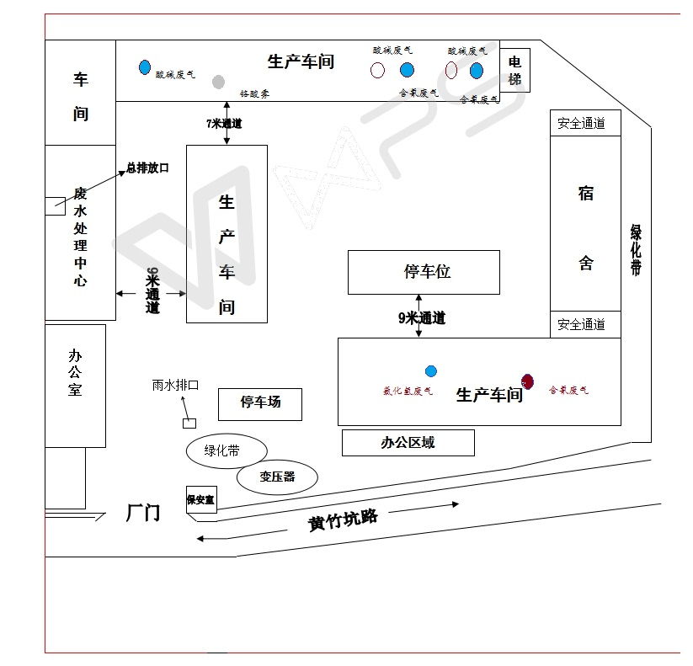
图1 监测点位示意图
五、采样及监测方法
废水手工采样方法的选择参照相关污染物排放标准及HJ/T91、HJ/T92、HJ493、HJ494、HJ495等执行；污水自动监测采样方法参照HJ/T353、HJ/T354、HJ/T355、HJ/T356执行。监测分析方法参照国家相关标准。
废气手工采样方法参照相关污染物排放标准及GB/T16157、HJ/T397等执行；废气自动监测参照HJ/T75、HJ/T76执行。监测分析方法参照国家相关标准。
六、监测质量保证和控制措施
为保证监测分析结果的准确可靠性，监测质量保证和质量控制按照《电镀行业排污许可证技术规范 电镀工业》（HJ855-2017）、《排污单位自行监测技术指南 总则》（HJ819-2017）和《地表水和污水监测技术规范》（HJ/T 91-2002）、、固定污染源监测质量保证与质量控制技术规范（试行）》（HJ/T 373-2007）等环境监测技术规范相关章节要求进行。
烟气采样仪、大气采样器在进入现场前对流量计进行校核。
监测仪器经计量部门检定合格并在有效期内使用，监测人员持证上岗，监测数据经三级审核。
七、监测信息公开
自行监测信息公开的内容及方式按照《企业事业单位环境信息公开办法》（环境保护令 第31号）及《国家重点监控企业自行监测及信息公开办法（试行）》（环发[2013]81号）执行。

深圳市东晟电镀实业有限公司公司
2017年12月20日

